我的教育專欄(247)博幼基金會對國中代數應用題的貢獻

李家同

對任何一個國中生來說，如果數學的根基不錯的話，就應該要會利用代數來解很多應用題。比方說，孩子們應該學會如何解"3點幾分的時候，時針和分針會呈一直線?”根據我的經驗，教科書對這種題目是不多的，同學只好依靠參考書，但參考書對於應用題的種類也不多，而且每一類題目通常只有一個例題。

博幼基金會的教學處為了幫助無法進補習班，也買不起參考書的同學，將所有的應用題分成了21種類型，如下圖所示。

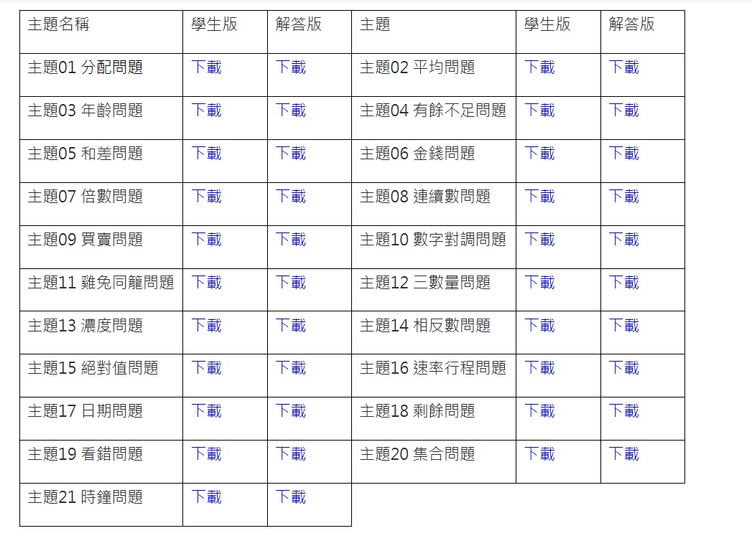

每一個類型裡都有很多的例題，每一個例題下面有幾個習題，孩子看了例題以後，多半會做習題。我本人現在在敎一個國二的學生，我不需要向他解釋例題，但是他自己看了例題以後，就會做相對的習題，而且都做對。

在參考書裡，關於速率行程問題，通常只有一個例題和一個練習題，但是我們的速率行程問題，就有18個例題和25個練習題。

使學生有邏輯思考的能力，做數學應用題是非常必要的。同學們在國中時就要練習很抽象的思考，將來學物理的時候，就不會害怕。有很多小朋友搞不清楚速率的意思，讀物理時就無法了解加速度是怎麼回事。博幼雖然無法在自然學科上幫助孩子們，但我們盡量地使他們會做代數的應用題。我們相信這種做法會使得孩子們比較不怕物理和化學。

下面我給各位看一下一個時鐘問題的解答。

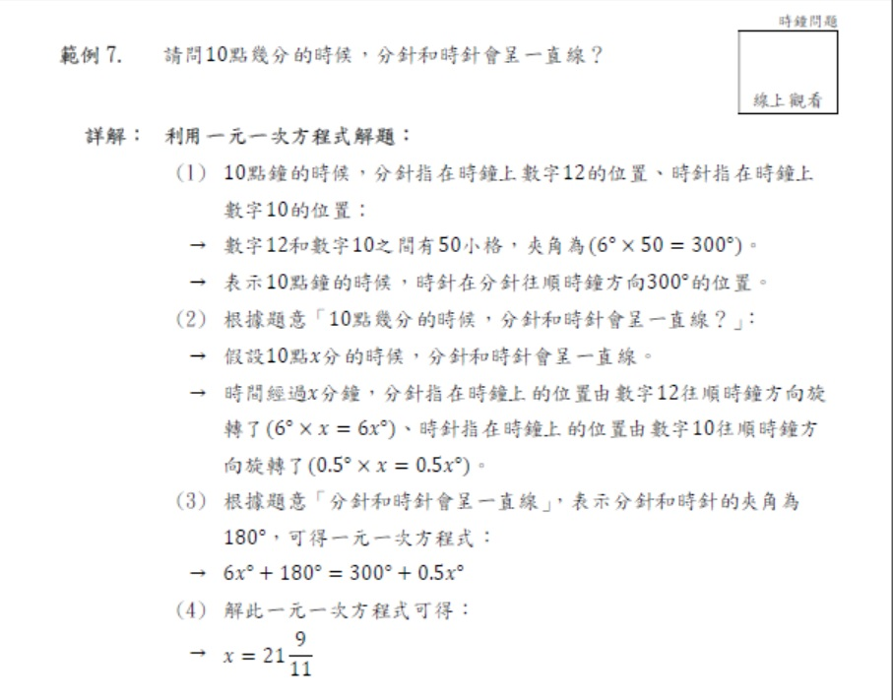

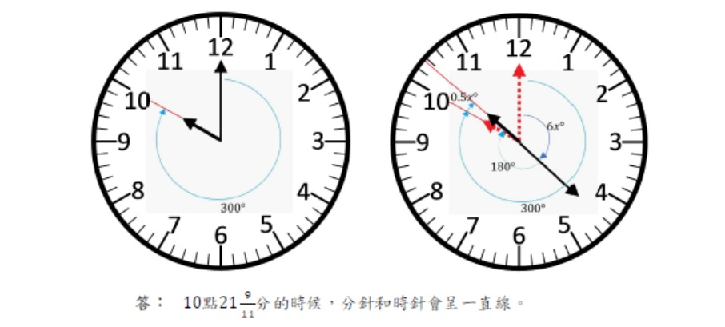

歡迎全國的家長們利用博幼基金會的數學教材，網址如下:
https://www.boyo.org.tw/boyo/free-teaching-materials/164-2018-10-23-06-04-41/2018-11-04-07-36-26/2018-11-04-07-52-08/704-%E5%9C%8B%E4%B8%AD%E7%94%9F%E4%B8%80%E5%AE%9A%E8%A6%81%E6%9C%83%E7%9A%84%E6%87%89%E7%94%A8%E9%A1%8C%E5%9E%8B

所有的教材都是免費的，但是不能做商業用。偏鄉的老師們尤其該好好地使用這些教材，因為一般的參考書沒有如此完全，而且我們的例題由淺入深，也有詳細的解答，孩子們一定會喜歡這些教材的。

疫情對博幼募款很不利，拜託各位雪中送炭，捐錢給我們。郵政劃撥帳號22482053，戶名:博幼基金會。

